Студент группы ИС-22 Дьяченко Л.А..
Практическое занятие № 3
Тема: Составление ветвящийся структуры в IDE Pycharm
Цель: Закрепить усвоенные знания, понятия, алгоритмы, основные принципы составления
программ, приобрести навыки составление программ ветвящейся структуры в IDE PyCharm
Community.
Задание 1.
Даны два целых числа: А, В. Проверить истинность высказывания: «Каждое из чисел А и В нечетное»
Блок-схема алгоритма:
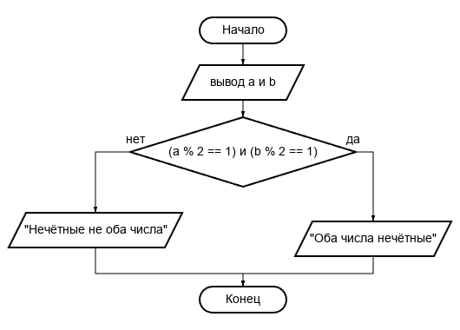

Текст программы:
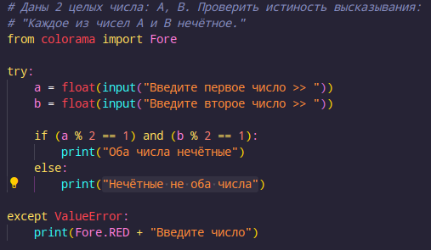

Протокол работы программы:
Введите первое число >> 13
Введите второе число >> 1445
Оба числа нечётные

Задание 2.
Единицы длины нумерованы следующим образом: 1-дециметр, 2-километр, 3-метр, 4-миллиметр, 5-сантиметр. Дан номер единицы длины(целое число в диапазоне 1-5) и длина отрезка в этих единицах (вещественное число). Найти длину отрезка в метрах.
Блок-схема алгоритма:
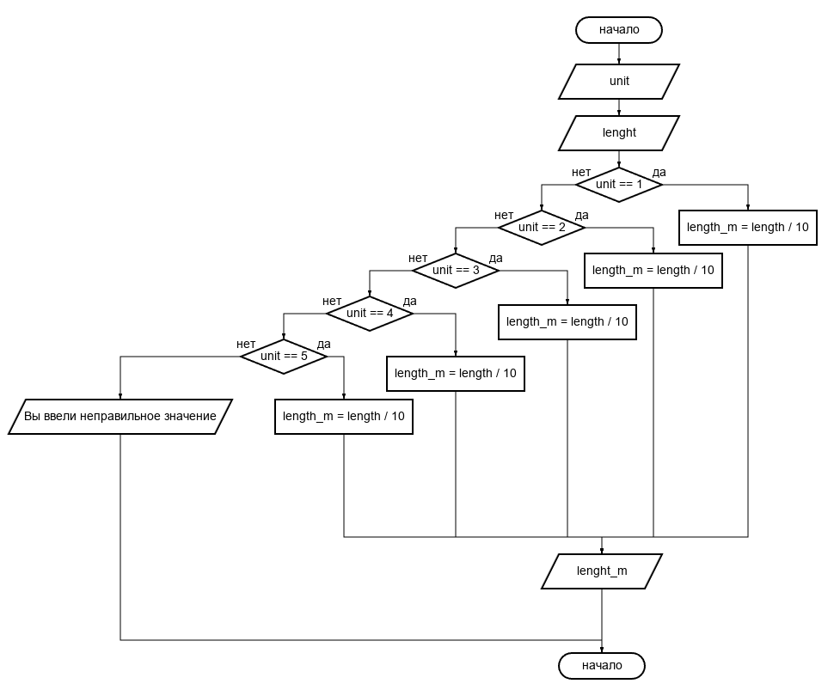
Текст программы:
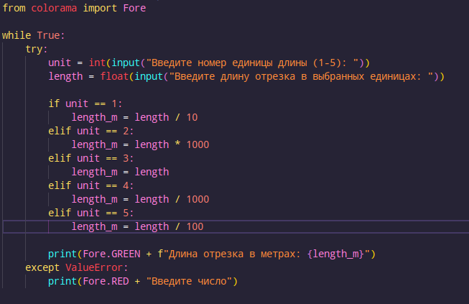

Протокол работы программы:
Введите номер единицы длины (1-5): 2
Введите длину отрезка в выбранных единицах: 4
Длина отрезка в метрах: 4000.0

Вывод:
Закрепил усвоенные знания, понятия, алгоритмы, основные принципы составления
программ, приобрел навыки составление программ ветвящейся структуры в IDE PyCharm
Community.

